

P5.2 TRANSFORMACIONES

XML

**MARIO JIMÉNEZ MARSET**

**ÍNDICE**

1. ENUNCIADO - OBJETIVOS 3

2. DESARROLLO – PROCEDIMIENTOS 4

# ENUNCIADO - OBJETIVOS

En esta práctica se pedía realizar tres ejercicios de conversión xml a xslt. Esta conversión se lleva a cabo a través del programa “Xml Copy Editor”.

Cada archivo xml dado como enunciado se asocia con la transformación resuelta para visualizar el resultado tanto en el programa como en un navegador web externo (en el caso de los dos últimos, al haber código en html).

Los enunciados eran los siguientes:

XSLT Ejercicio 2.1: Filtrar notas

Desarrollar a partir del documento adjunto XML, una transformación XSLT donde nos muestre un listado de los alumnos que han aprobado, en su interior debe aparecer el nombre y apellido en la misma etiqueta. El XML de salida debe ser similar a este:

<clase>

<alumno>Marta García</alumno>

<alumno>Luis Fernández</alumno>

<alumno>Ana Moyá</alumno>

</clase>

  XSLT Ejercicio 2.2: Noticias

Desarrollar a partir del documento adjunto XML, una transformación XSLT donde nos muestre en código HTML un listado con las noticias de **actualidad**y la salida debe ser similar a esta:

### **Título de la noticia 1 (fecha 1)**

#### **Subtítulo 1**

Texto de la noticia 1

### **Título de la noticia 2 (fecha 2)**

#### **Subtítulo 2**

Texto de la noticia 2

XSLT Ejercicio 2.3: Tabla notas de alumnos

Desarrollar a partir del documento adjunto XML, una transformación XSLT donde nos muestre en código HTML una tabla con las notas de los alumnos donde la columnas serán:

DNI Nombre Apellidos Asignatura Nota

# DESARROLLO – PROCEDIMIENTOS

Cada ejercicio se muestra resuelto con capturas de pantalla.

Ejercicio 1:

El enunciado era tal que así (asociado con el xsl utilizado para transformar):

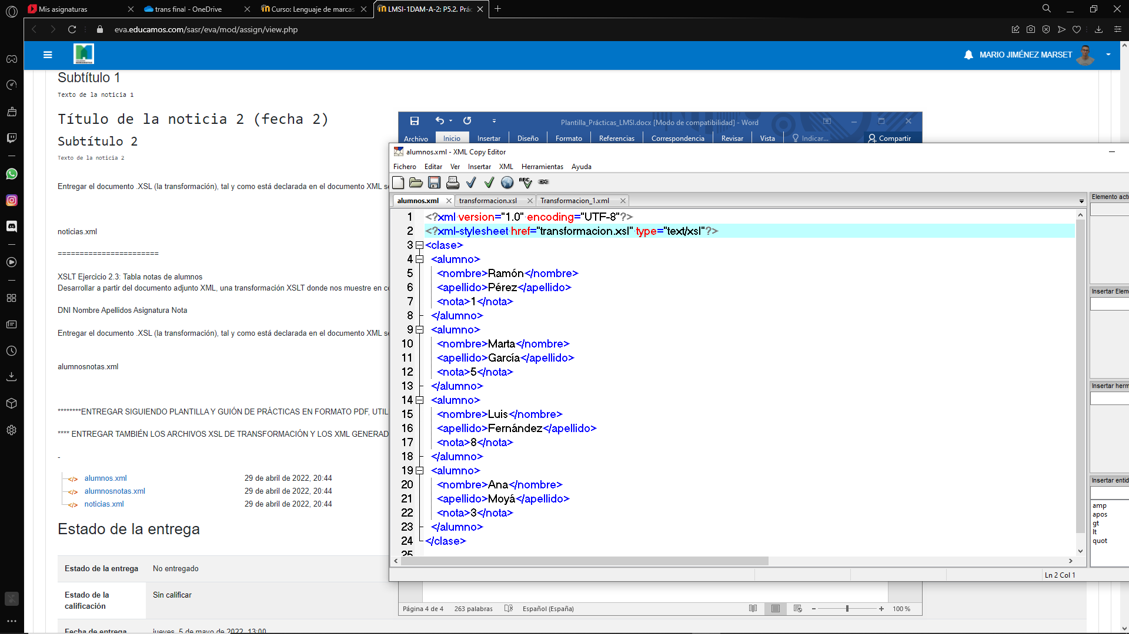

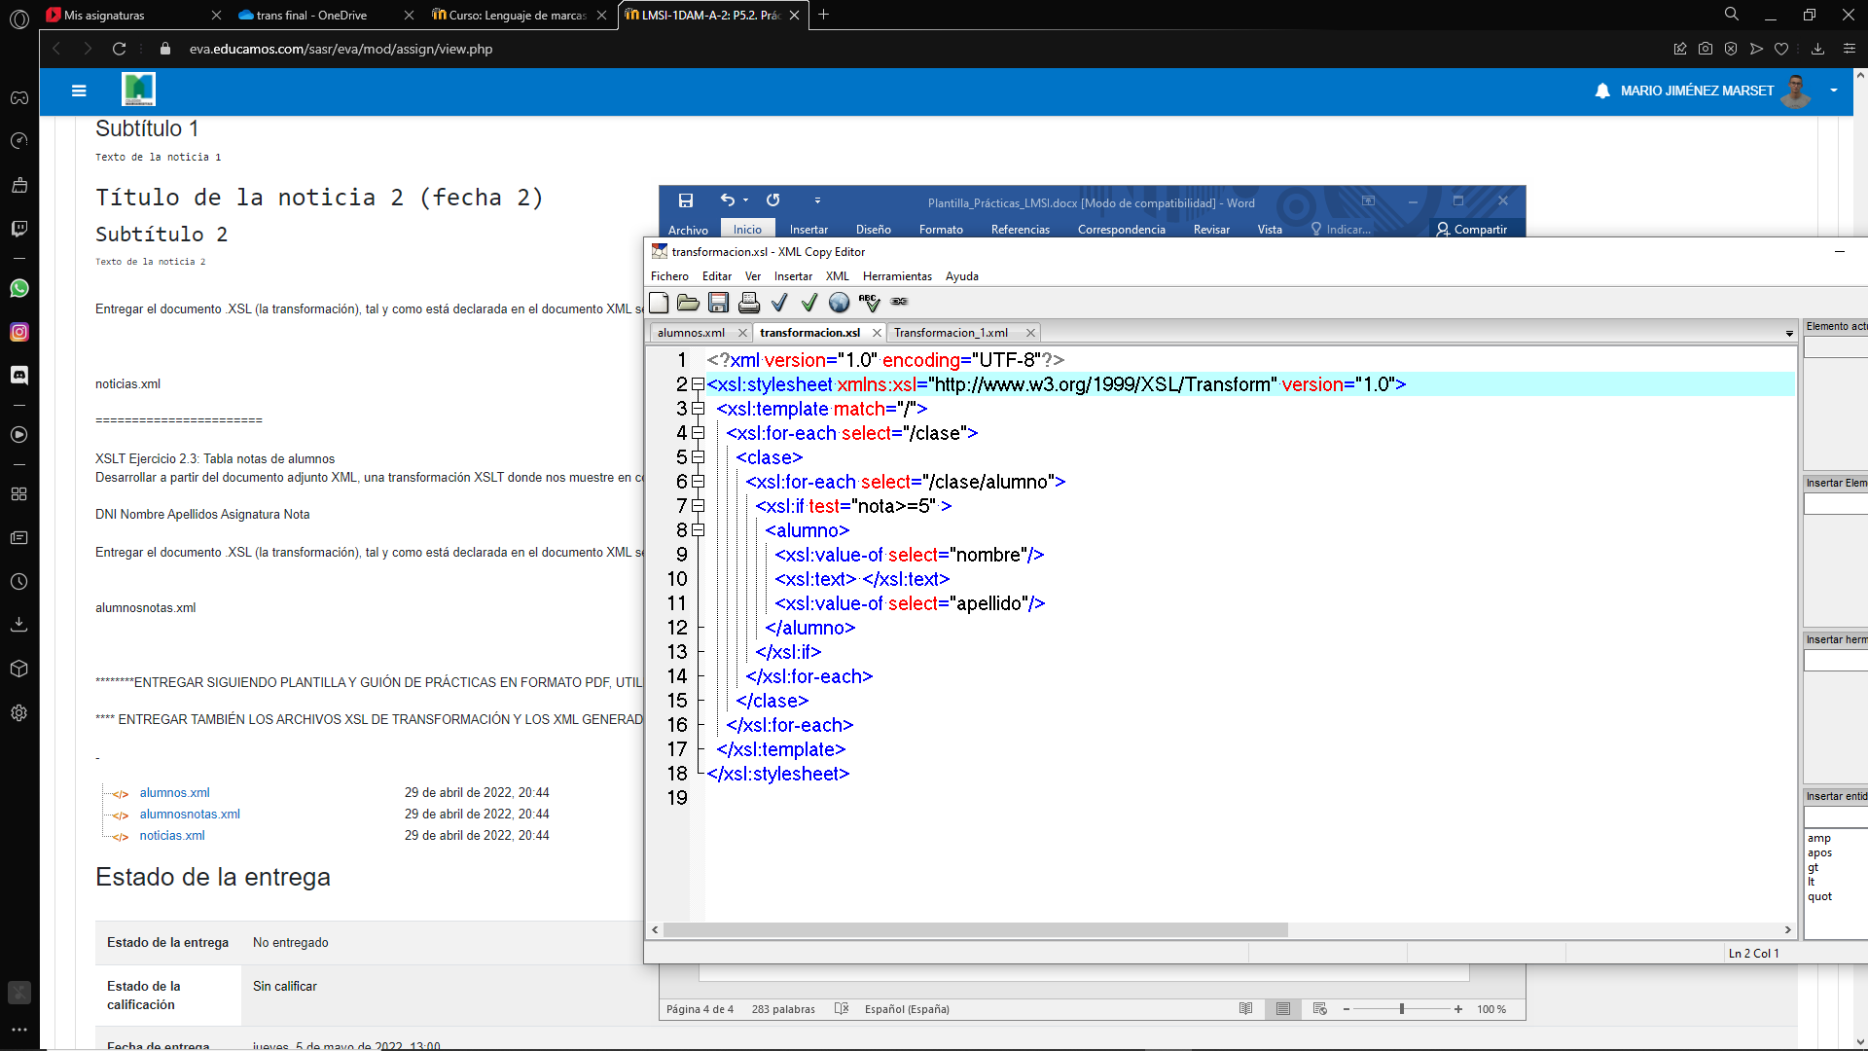El código del xsl de la transformación:

Por último, el xml generado muestra:

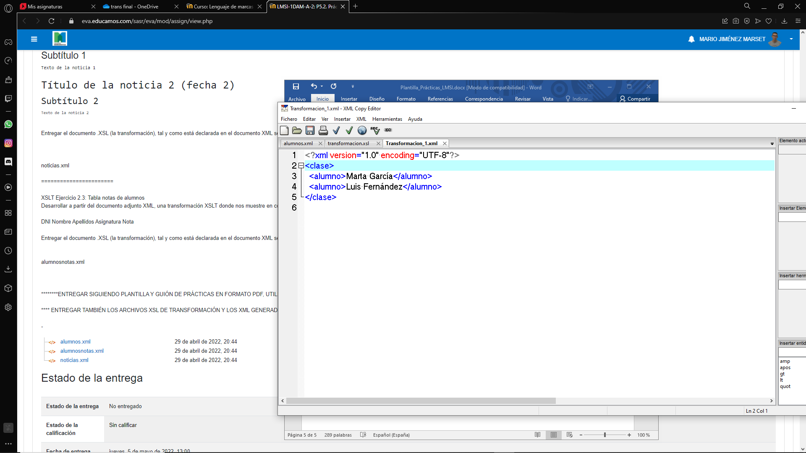

Ejercicio 2:

Enunciado asociado con el xsl para transformar:

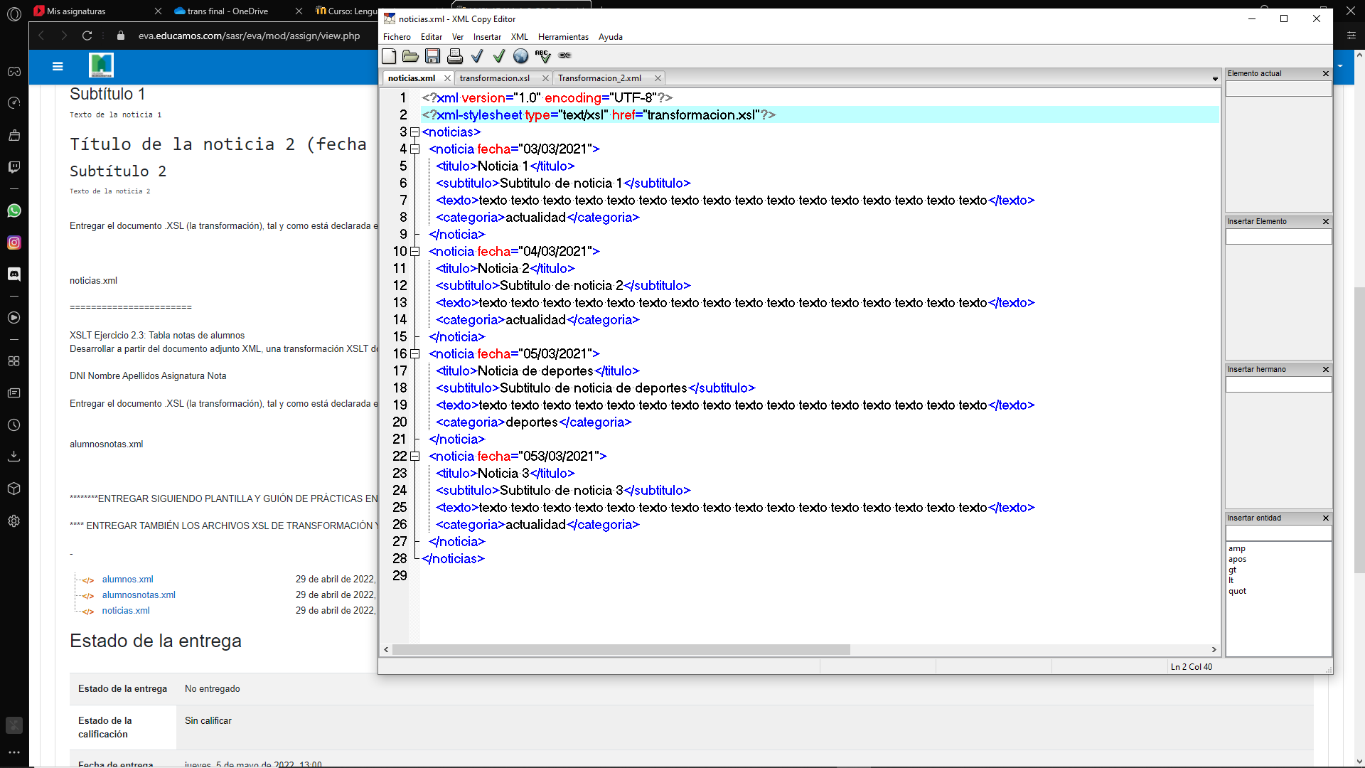

Código del xsl de la transformación:

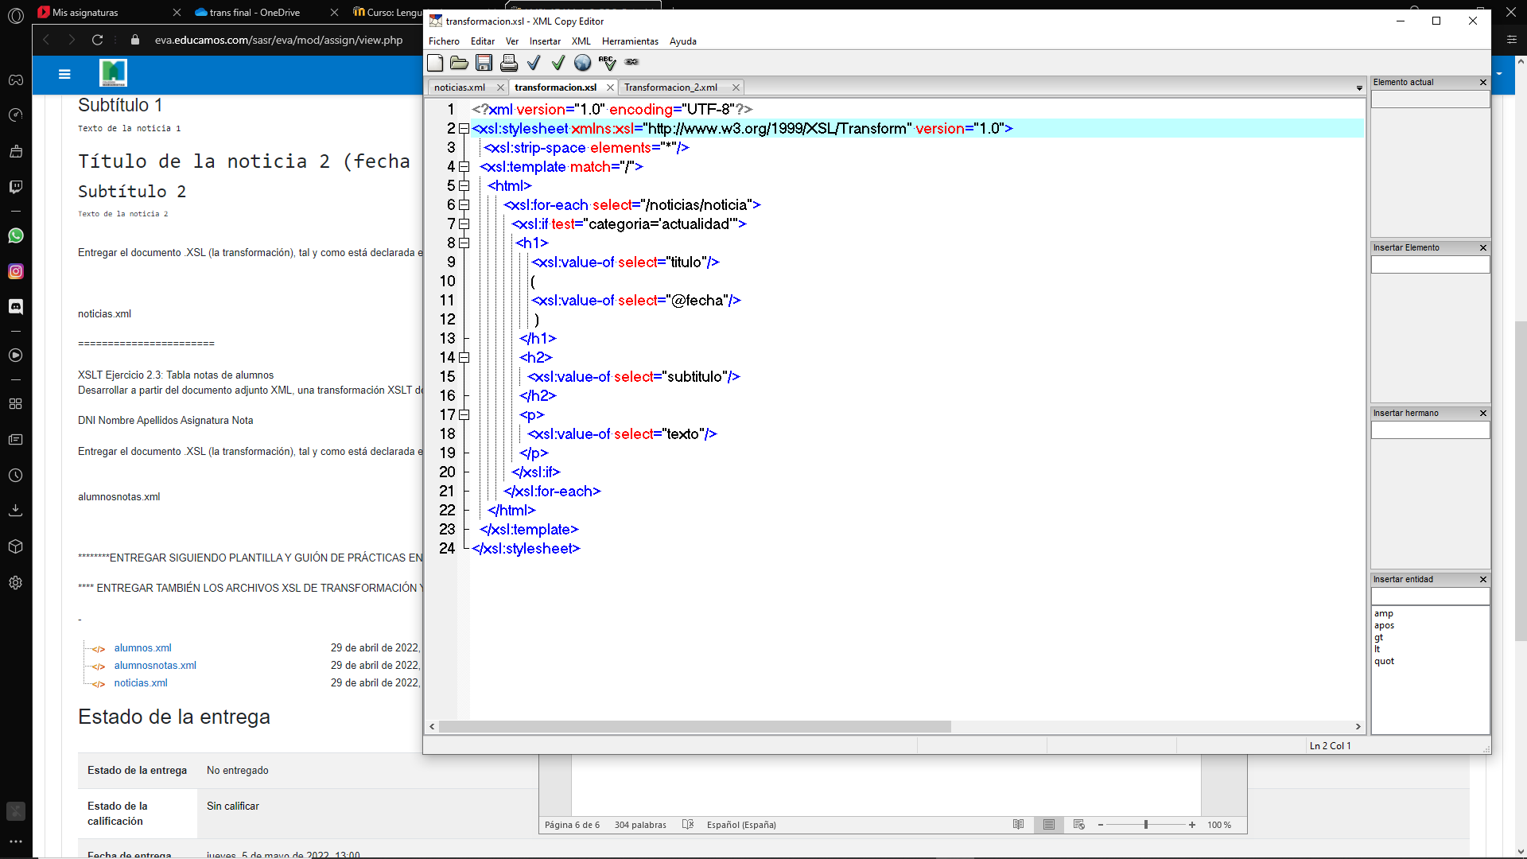

La transformación en el programa muestra la siguiente captura:

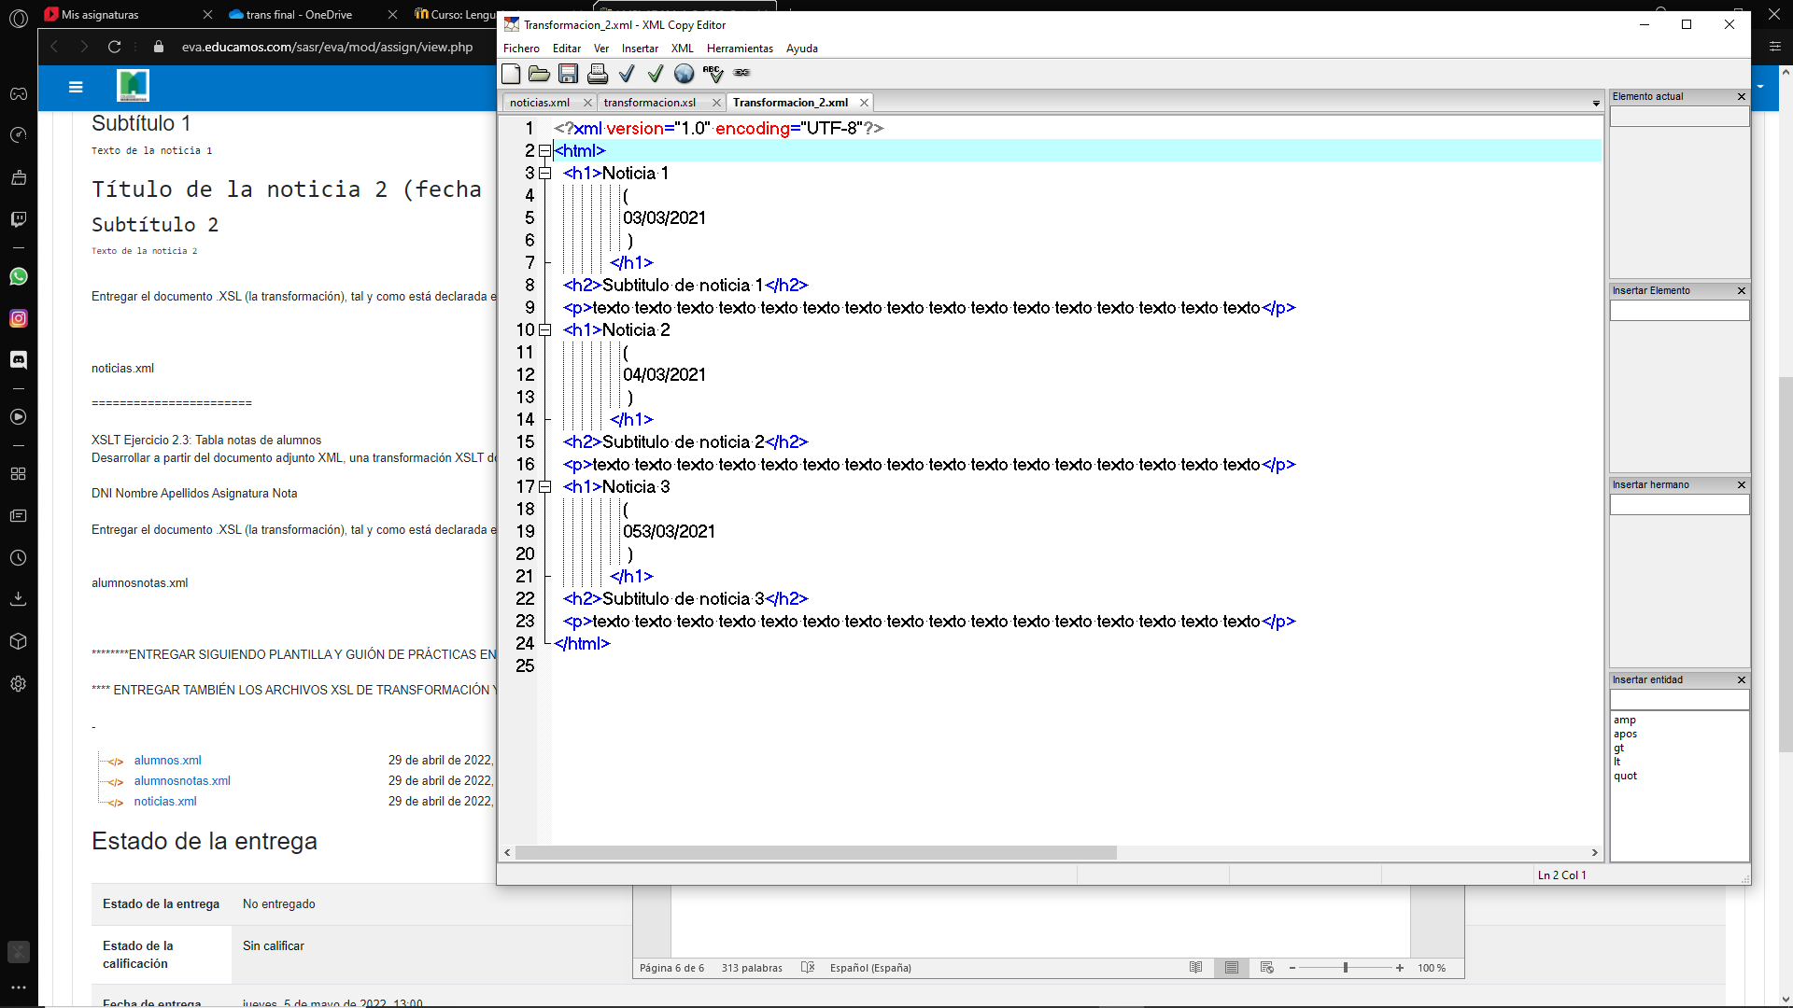

Sin embargo, es en un navegador web externo donde se visualiza realmente el resultado deseado, ya que hay código html:

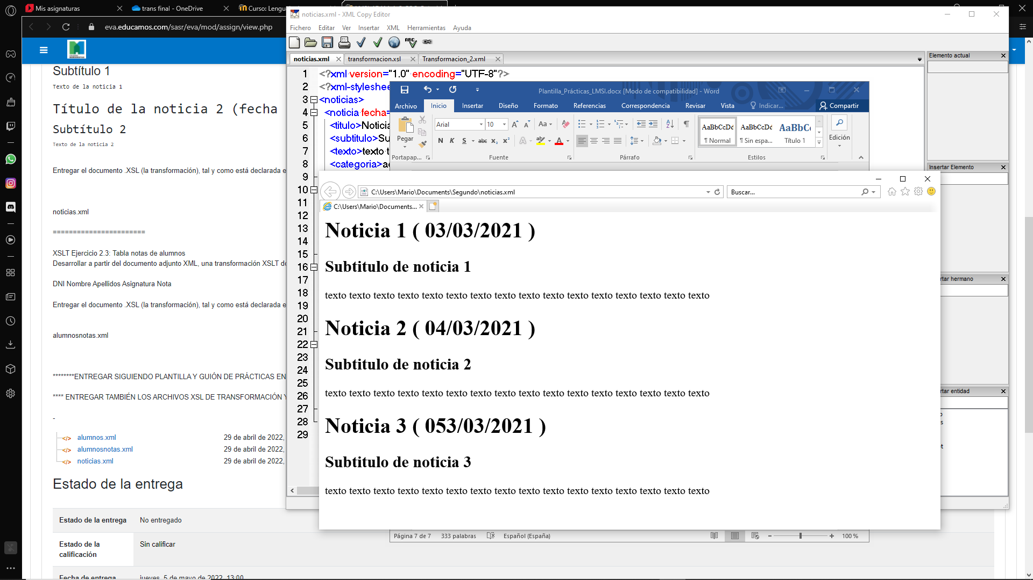

Ejercicio 3:

Enunciado bien asociado con la transformación xsl:

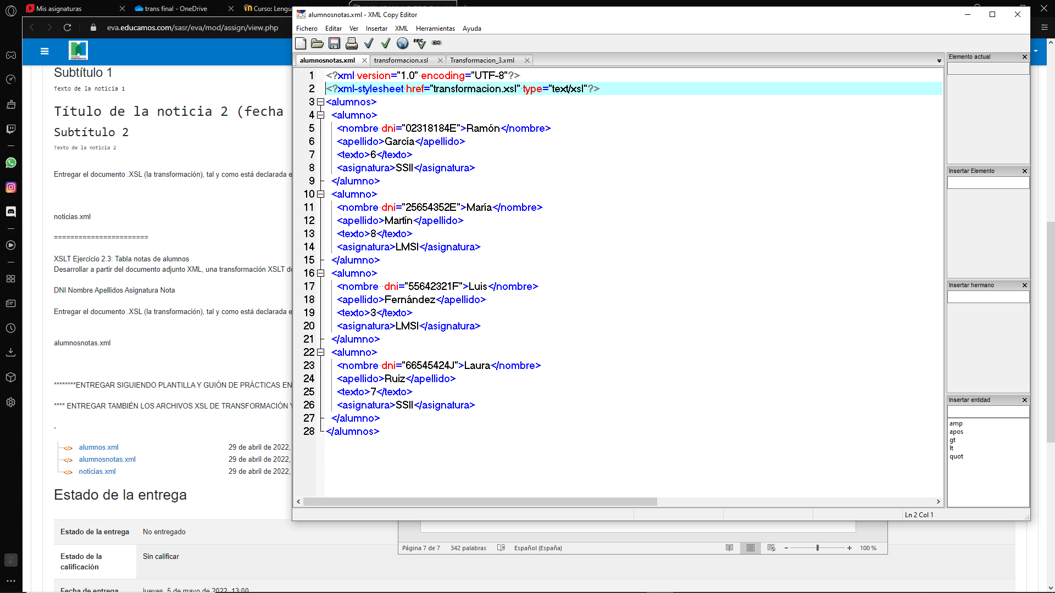

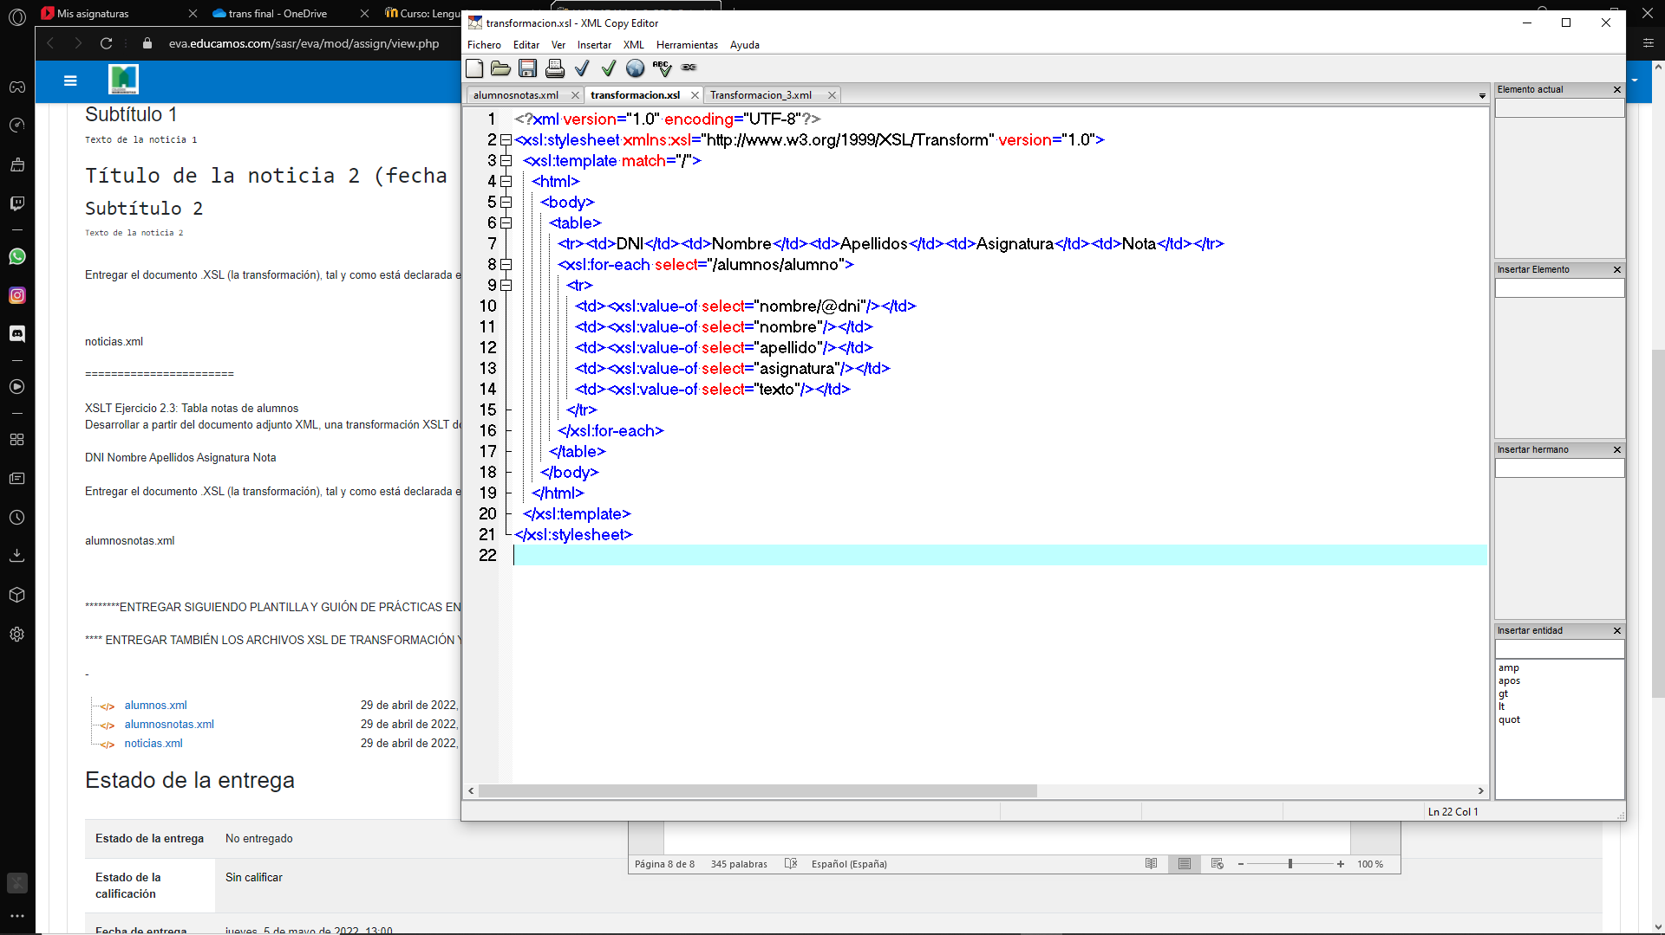La transformación xsl:

El xml generado tras la asociación (la transformación), queda tal que así:

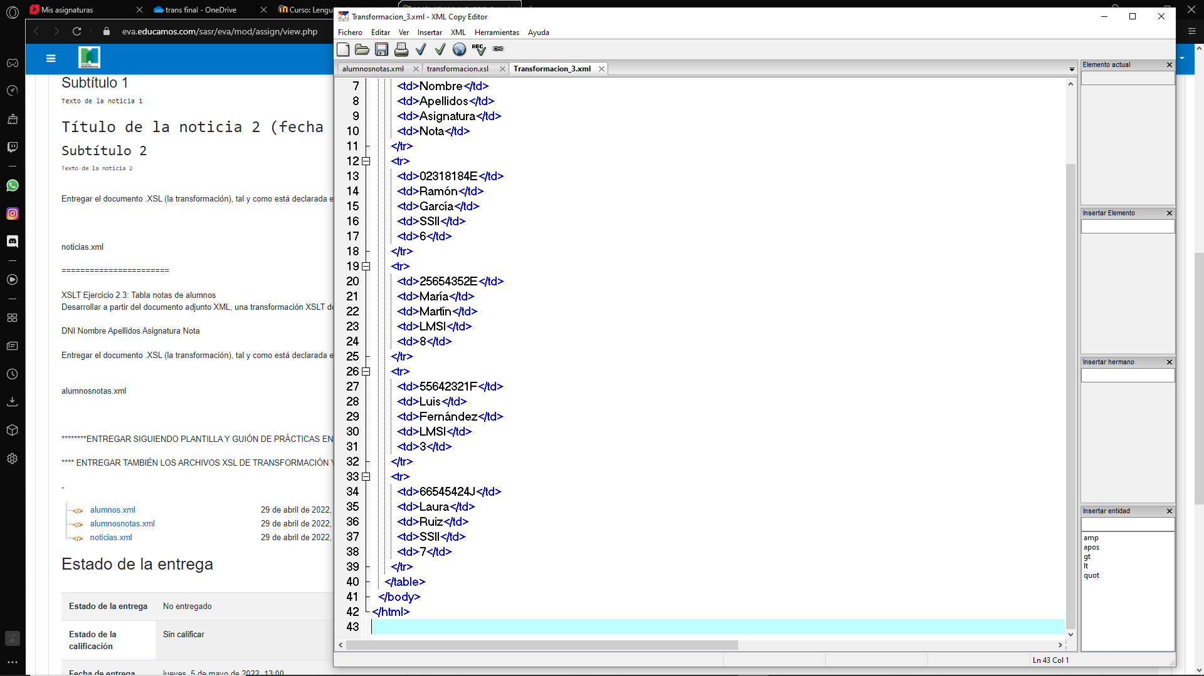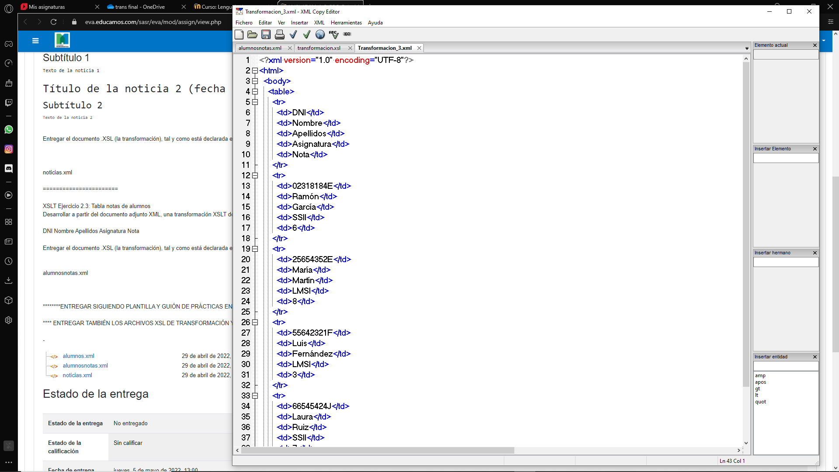

Sin embargo, al igual que en el anterior ejercicio, los resultados se visualizan en un navegador externo:

